南昌高新技术产业开发区管理委员会
2020年度部门决算报告

目 录

第一部分 南昌高新技术产业开发区管理委员会概况
一、部门主要职责
二、部门基本情况
第二部分 2020年度南昌高新技术产业开发区管理委员会决算表
一、收入支出决算总表
二、收入决算表
三、支出决算表
四、财政拨款收入支出决算总表
五、一般公共预算财政拨款支出决算表
六、一般公共预算财政拨款基本支出决算表
七、一般公共预算财政拨款“三公”经费支出决算
表
八、政府性基金预算财政拨款收入支出决算表
九、国有资产占用情况表
第三部分 2020年度南昌高新技术产业开发区管理委员会决算情况说明
一、收入决算情况说明
二、支出决算情况说明
三、财政拨款支出决算情况说明
四、一般公共预算财政拨款基本支出决算情况说明
五、一般公共预算财政拨款“三公”经费支出决算
情况说明
六、机关运行经费支出情况说明
七、政府采购支出情况说明
八、预算绩效情况说明
第四部分 名词解释

第一部分 南昌高新技术产业开发区管理委员会概况

一、部门主要职能
南昌高新技术产业开发区管理委员会（以下简称管委会），为南昌市人民政府的派出机构，参照公务员法管理；代表市政府对管辖区域内的党务、行政、经济和社会事务实行统一领导、统一管理，副厅级建制。其主要职责是：
1、认真贯彻执行党的路线、方针、政策，以及国家科技部和省、市政府发展高新技术产业的有关规定。
2、编制全区社会、经济发展规划，制定年度计划，并负责组织实施。
3、根据国家有关法律、法规和政策，制定高新区的政策规章、管理制度、管理办法和工作规章。
4、负责编制全区财政预决算；负责全区财务会计监管、审计监督和国有资产管理工作；负责全区农税征管工作；组织筹措各类建设资金；会同有关部门做好全区工商管理和税收征管工作。
5、根据国家有关法律、法规和省、市政府授权，对区域范围内的土地实行统一规划、统一征用、统一开发、统一出让、统一管理、保证土地资源的合理开发利用；负责全区城市建设、城市管理、房产管理、环境保护、市政公用事业、基础设施建设、园林绿化等工作。
6、制定全区产业发展规划，依照有关规定做好进区企业和科技项目的审核报批工作；负责企业管理和安全生产监督管理，加强对进区企业的服务工作；负责企业管理和安全生产监督管理，加强对进区企业的服务工作；负责全区外事、经济贸易、技术创新、专利和知识产权、质量技术监督管理工作；负责全区国民经济和社会事业的各项统计工作。
7、负责江西金庐软件园区、生物医药园区、出口加工区规划、建设和管理工作。
8、负责全区对外经济贸易合作、招商引资以及进出口业务的管理工作。
9、负责全区人力资源和社会保障、职称、人才交流工作；负责全区机构编制日常管理；负责区内企事业单位人员因公出国（境）的审核、申报工作；负责全区社会保险金的筹措、收缴、运营和支付等工作。
10、负责全区农村和社会事务管理工作。
11、负责机关内部日常行政管理工作，做好后勤保障和社会治安综合治理工作。
12、负责全区支撑服务体系的建设，协调区直企事业单位及驻区单位之间的工作关系。
13、承办市政府交办的其他工作。
二、部门决算单位构成
纳入本套部门决算汇编范围的单位共1个，即南昌高新区管委会。
本部门2020年年末编制人数172人，其中行政编制73人，事业编制99人；另聘用人员172人， 劳务派遣人员70人。年末实有人数454人，其中在职人员414人，退休人员40人。

- 2020年度南昌高新技术产业开发区管理委员会决算表

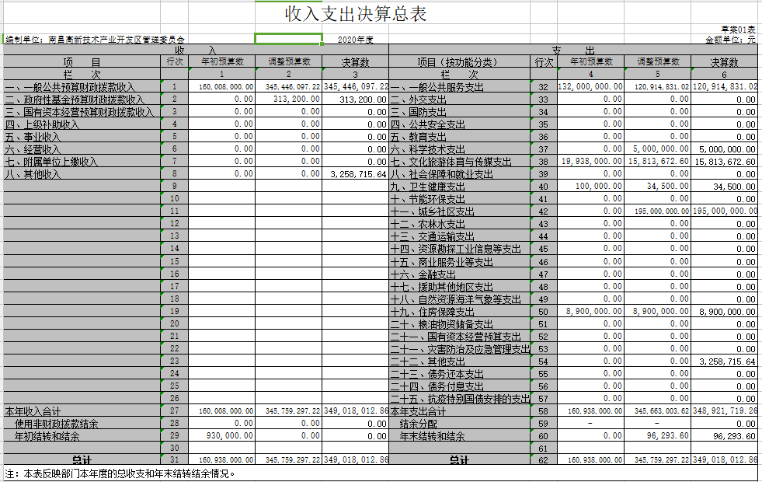

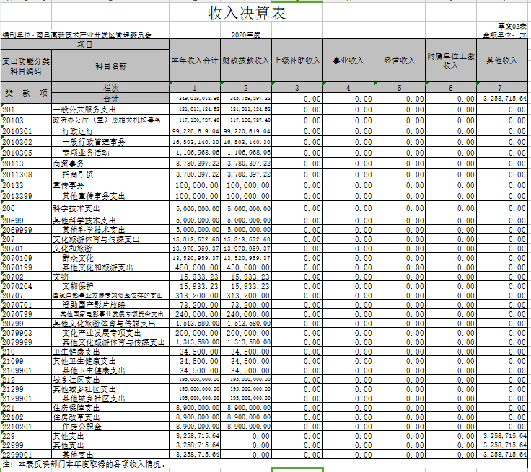

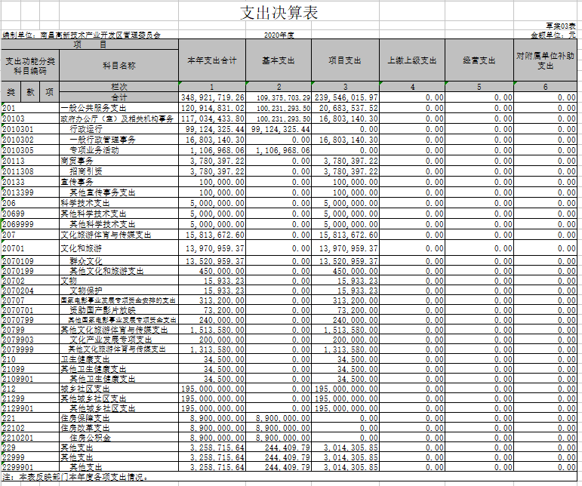
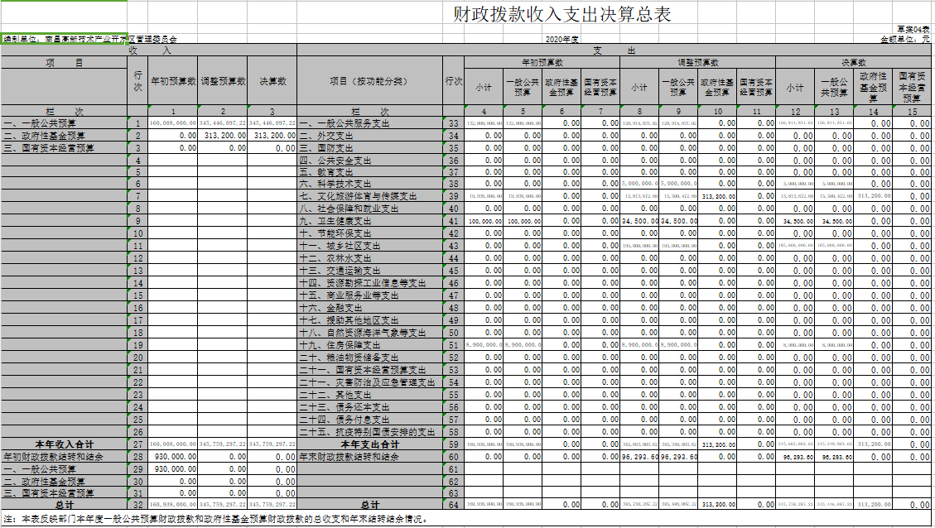

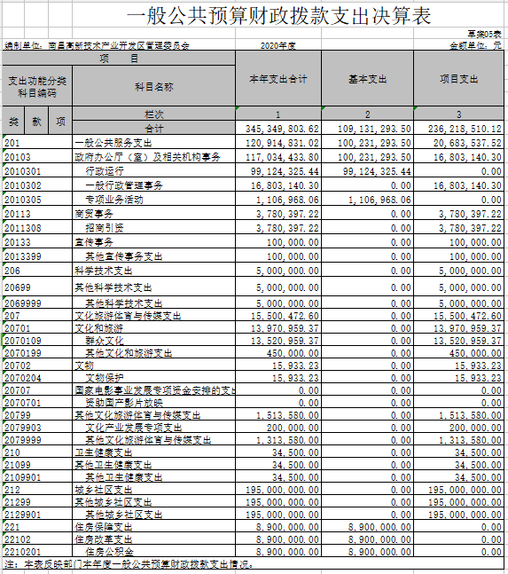

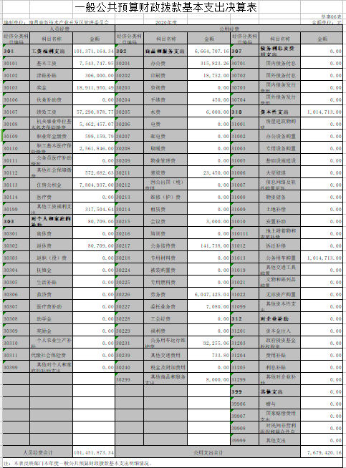

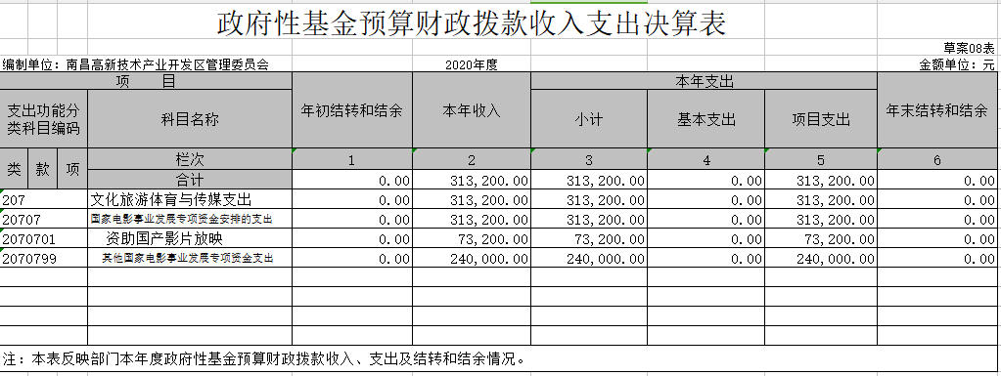
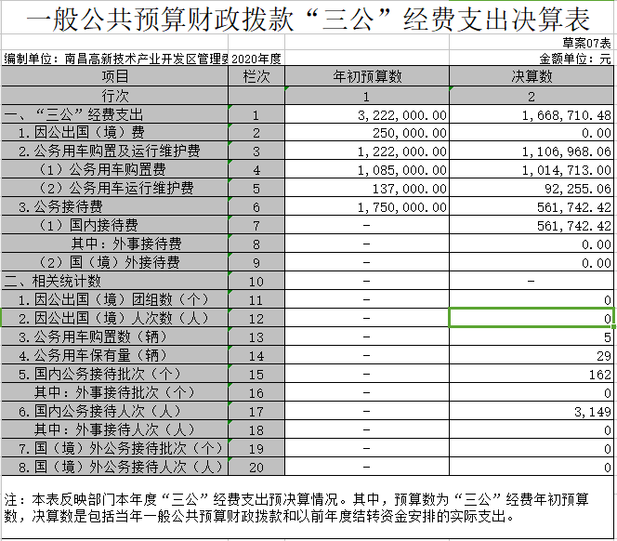

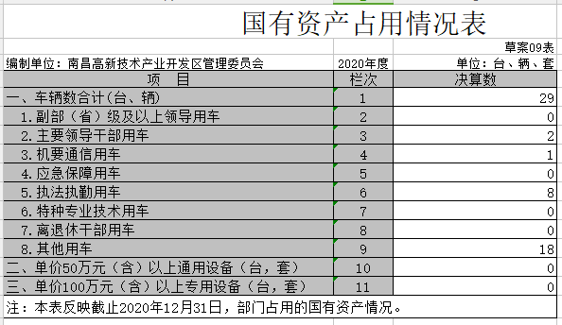
第三部分 2020年度南昌高新技术产业开发区管理委员会决算情况说明

一、收入决算情况说明
本部门2020年度收入总计34901.8万元，其中年初结转和结余93万元，较2019年增加93万元；本年收入合计34901.8万元，较2019年下降69.81%，主要原因是：减少了城乡社区支出的财政拨款收入。
本年收入的具体构成为：财政拨款收入34575.93万元，占99.07%；事业收入 0万元，占0 %；经营收入0 万元，占0 %；其他收入（含附属单位上缴收入、上级补助收入）325.87万元，占 0.93 %。
二、支出决算情况说明
本部门2020年度支出总计34892.2万元，其中本年支出合计34892.2万元，较上年下降23.28%，主要原因是较2019年减少了城乡社区支出；年末结转和结余9.63万元。
本年支出的具体构成为：基本支出10937.57万元，占31.35%；项目支出23954.6万元，占68.65%；经营支出0万元，占0%；其他支出（对附属单位补助支出、上缴上级支出0万元，占0%。
三、财政拨款支出决算情况说明
本部门2020年度财政拨款支出年初预算数为16093.8万元，决算数为34575.93万元，完成年初预算的214.84%。其中：
- 一般公共服务支出年初预算为13200万元，决算数为12091.48万元，完成年初预算的91.6%，主要原因是：年中进行了预算调整。
（二）科学技术支出初预算为0万元，决算数为500万元，主要原因是：年中进行了预算调整。
（三）文化体育与传媒支出年初预算为1993.8万元，决算数为1581.37万元，完成年初预算的79.31%，主要原因是：2020年因新冠疫情影响，原计划开展的瑶湖读书节及瑶湖艺术节活动未能进行。
（四）卫生健康支出年初预算为10万元，决算为3.45万元，完成年初预算的34.5%，主要原因是：该项费用为应对新冠疫情的专项资金，本着专款专用的原则故而未能完全完成。
（五）城乡社区支出年初预算为0万元，决算数为19500万元，主要原因是：年中进行了预算调整。
（六）住房保障支出年初预算为890万元，决算数为890万元，完成年初预算的100%。
四、一般公共预算财政拨款基本支出决算情况说明
本部门2020年度一般公共预算财政拨款基本支出10913.13万元，其中：
（一）工资福利支出10137.12万元，较2019年减少73.3万元， 下降0.72%，主要原因是：属于正常调整范围之内。
（二）商品和服务支出666.47万元，较2019年减少263.64万元，下降28.35%，主要原因是：2020年大幅度减少了劳务费用的使用。
（三）资本性支出101.47万元，较2019年增加25.47万元，增长33.51%，主要原因是：2020年增加了公务用车更换购置支出。
五、一般公共预算财政拨款“三公”经费支出决算情况说明
本部门2020年度一般公共预算财政拨款“三公”经费支出年初预算数为322.2万元，决算数为 166.87万元，完成预算的51.79%，决算数较2019年减少4.31万元，下降2.52%，其中：
（一）因公出国（境）支出年初预算数为25万元，决算数为0万元，决算数较2019年减少0.13万元。主要原因是2020年因新冠疫情影响未安排人员因公出国（境）。
（二）公务接待费支出年初预算数为175万元，决算数为56.17万元，完成预算的 32.10%，决算数较2019年减少29.09万元，下降34.12%，主要原因是：2020年因新冠疫情影响，公务接待量减少。国内公务接待批次162次，国内公务接待人次3149人。
（三）公务用车购置及运行维护费支出为122.2万元，其中公务用车购置年初预算数为108.5万元，决算数为101.47万元，完成预算的93.52%，决算数较2019年增加25.47万元，主要原因是2020年较2019年增加了一台公务用车更换购置任务；公务用车运行维护费支出年初预算数为13.7万元，决算数为9.23万元，完成预算的67.87%，决算数较2019年减少0.57万元，下降4.16%，主要原因是2020年管委会更换了一辆老旧公务用车，故而运行维护费较2019年有所减少。公务用车购置数5辆，公务用车保有量29辆。
六、机关运行经费支出情况说明
本部门2020年度机关运行经费666.47万元，较2019年减少263.64万元，下降28.34%，主要原因是：大幅度减少了劳务费的使用。
七、政府采购支出情况说明
本部门2020年度政府采购支出总额17477.19万元，其中：政府采购货物支出11786.27万元、政府采购工程支出153.81万元、政府采购服务支出5537.09万元。授予中小企业合同金额10575.8万元，占政府采购支出总额的60.28%，其中：授予小微企业合同金额9414.75万元，占政府采购支出总额的53.66%。
八、国有资产占用情况说明。
截止2020年12月31日，本部门共有车辆29辆，其中，副部（省）级及以上领导用车0辆、主要领导干部用车2辆、机要通信用车1辆、应急保障用车0辆、执法执勤用车8辆、特种专业技术用车0辆、其他用车18辆，其他用车主要是保障重大接待调研应急用车及行政执法用车；单位价值50万元以上通用设备0台（套）；单位价值100万元以上专用设备0台（套）。
九、预算绩效情况说明
（一）绩效管理工作开展情况。
根据预算绩效管理要求，我部门组织对2020年度一般公共预算项目支出全面开展绩效自评，其中，一级项目16个，共涉及资金4027.1万元，占一般公共预算项目支出总额的98.7%。
共组织对“精神文明工作经费”、“平台车辆管理及运行费用”、“档案管理专项经费”、“政研深改工作经费”、“国安工作专项经费”、“政府热线工作专项经费”、“区史志编纂”、“宣传费”、“信息化建设”、“设备购置费”、“公共机构节能改造创建和工作经费”、“其他工作经费”、“招商经费”、“群众文化”、“文物保护”和“其他文化体育与传媒”等16个项目进行了重点绩效评价，涉及一般公共预算支出4027.1万元。从评价情况来看，除“平台车辆管理及运行费用”、“宣传费”、“信息化建设”、“设备购置费”、“公共机构节能改造创建和工作经费”、“其他工作经费”和“其他文化体育与传媒”等7个项目支出绩效的评价为优，“精神文明工作经费”、“政研深改工作经费”、“国安工作专项经费”、“政府热线工作专项经费”、“区史志编纂”、“招商经费”、“群众文化”和“文物保护”等8个项目支出绩效的评价为良，“档案管理专项经费”项目支出绩效的评价为中。
（二）部门决算中项目绩效自评结果（选择1至2个项目）。
我部门今年在市级部门决算中反映宣传经费项目绩效自评结果。
宣传经费项目绩效自评综述：根据年初设定的绩效目标，宣传经费项目绩效自评得分为90.96分。项目全年预算数为787.3万元，执行数为783.91万元，完成预算的99.57%。主要产出和效果：完成组织策划专题采访活动13次，共计刊发各类新闻稿件8000余条（篇），其中在人民日报等中央主要媒体新闻上稿34.5篇，在江西日报等省级主要媒体上稿126篇；完成在新媒体平台推送主题宣传报道250余篇，发布官方微信1238条、“掌上高新”3187条。完成党工委专题研究意识形态工作4次；召开网络安全及信息化工作专题会议2次；组织开展中心组理论学习14次；开展基层党委（党组）意识形态工作专项检查督查16次；进行意识形态工作党内通报2次。完成建立网络信息员、宣传员和评论员三支队伍，人员已达230多名，分为6个支队管理，网络舆情信息进行24小时监测，妥善处理网络舆情16起。结合文明城市创建、重大节日及重大主题活动，完成在全区范围内营造浓厚的宣传氛围。发现的问题及原因：预算资金的支出未按照批复中的子项目明细进行分类列支，无法判断各子项目实际支出情况是否符合预算审批，不利于项目资金管理。下一步改进措施：加强对项目资金的管理，严格控制支出明细，提高资金使用效率。
附：
项目支出绩效自评表
（2020年度）
项目名称 |  | 宣传经费
主管部门 |  | 办公室 |  |  |  |  | 实施单位 |  | 宣传科
项目资金  （万元） |  |  |  | 年初预算数 | 全年预算数 |  | 全年执行数 |  | 分值 |  | 执行率 |  | 得分
 |  | 年度资金总额 |  | 787.3 | 787.3 |  | 783.91 |  | 10 |  | 99.57% |  | 9.96
 |  | 其中：当年财政拨款 |  | 787.3 | 787.3 |  | 783.91 |  | — |  | 99.57% |  | —
 |  | 上年结转资金 |  |  |  |  |  |  | — |  |  |  | —
 |  | 其他资金 |  |  |  |  |  |  | — |  |  |  | —
年度总体目标 | 预期目标 |  |  |  |  |  | 实际完成情况
 | 保证宣传工作的良好进行，引导各级媒体宣传报道高新区，塑造好高新区新形象，提高高新区知名度，为高新区发展稳定创造良好的舆论环境。 |  |  |  |  |  | 按照预期目标进行宣传工作，达到甚至超额完成预期目标。
绩  效  指  标 | 一级指标 | 二级指标 | 三级指标 |  |  | 年度  指标值 | 实际  完成值 | 分值 |  | 得分 |  | 偏差原因分析及改进措施
 | 产出指标  （50分） | 数量指标  （20分） | 主要媒体上稿、微信及微博完成率 |  |  | 100% | 172.58% | 5 |  | 5 |  | 无
 |  |  | 组织中心组学习完成率 |  |  | 100% | 116.7% | 5 |  | 5 |  | 无
 |  |  | 区刊编纂及舆情专报完成率 |  |  | 100% | 169.59% | 5 |  | 5 |  | 无
 |  |  | 社会氛围布置完成率 |  |  | 100% | 120% | 5 |  | 5 |  | 无
 |  | 质量指标  （15分） | 目标质量达标率 |  |  | ≥90% | 80% | 15 |  | 12 |  | 因新冠疫情影响，预算压缩
 |  | 时效指标  （5分） | 项目完成及时率 |  |  | ≥95% | 94.43% | 5 |  | 4 |  | 因年底财务结算需扎帐，造成有些项目未能完成。
 |  | 成本指标  （10分） | 成本目标节约率 |  |  | ≥3% | 0.43% | 10 |  | 5 |  | 因新冠疫情影响，预算压缩未有成本节约。
 | 效益指标  （30分） | 经济效益  指标 | 业务经济支出增长率 |  |  | ≤5% | -20.71% | 10 |  | 10 |  | （783.91-988.7）÷988.7×100%=-20.71%
 |  | 社会效益  指标 | 社会公众认可度 |  |  | ≥90% | ≥90% | 10 |  | 10 |  | 无
 |  | 生态效益  指标 | 提倡环保节能 |  |  | 环保节能 | 环保节能 | 5 |  | 5 |  | 无
 |  | 可持续影响指标 | 长效保障机制健全性 |  |  | 长效健全 | 长效健全 | 5 |  | 5 |  | 无
 | 满意度  指标  （10分） | 服务对象满意度指标（10分） | 社会公众或服务对象满意度 |  |  | 95% | 95% | 10 |  | 10 |  | 无
总分 |  |  |  |  |  |  |  | 100 |  | 90.96

南昌高新区2020年度宣传费项目
绩效评价报告

项目名称： 宣传费

项目类别： 社会事业类

实施单位： 南昌高新区管委会办公室

主管部门： 南昌高新区管委会办公室 （盖章）

评价机构： 南昌高新区管委会办公室 （盖章）

评价年度： 二O二O年

2021年 5月 28日

项目绩效评价人员
姓 名 | 单 位 | 职称/职务 | 签 名
赵义和 | 南昌高新区管委会办公室 | 副主任
文卫刚 | 南昌高新区管委会办公室 | 科员
蔡仪 | 南昌高新区管委会办公室 | 科员
评价组组长  (签名): |  | 年 月 日
中介机构  （盖章）: |  | 年 月 日

注：1.评价小组须不低于3人，如未委托第三方机构，则最后一行无需填写；
2.所有评价人员必须亲笔签名，否则评价无效。

一、自评结论
（一）自评得分
2020年宣传费自评得分为90.99分。
（二）绩效目标完成情况
1.2020年宣传费项目预算787.3万元，已执行783.91万元，执行率为99.57%。
2.2020年宣传费项目已完成的绩效目标有保证了宣传工作的良好进行，引导各级媒体宣传报道高新区，塑造好高新区新形象，提升高新区知名度，为高新区发展稳定创造了良好的舆论环境。
3.由于宣传费是经常性项目，截止当年年底无绩效目标未完成。
（三）存在的问题和原因
在党委专题学习中对社区（村）党支部和普通干部延伸不够，培训的覆盖面不大；农村文化事业发展尚存在一定的不平衡现象，一些偏远农村文化建设和宣传较为薄弱。预算资金的支出未按照批复中的子项目明细进行分类列支，无法判断各子项目实际支出情况是否符合预算审批，不利于项目资金管理。
（四）下一步拟改进措施
加强对乡村一级宣传力度，逐步加大意识形态在农村的刊播水平，并经常性深入乡、镇、街道（社区）做好仪式形态宣传工作。同时进一步加强对项目资金的管理，严格控制支出明细，提高资金使用效率。
二、佐证材料
（一）基本情况
1.根据《关于印发2018年度南昌市高质量发展目标管理考核实施意见的通知》（洪办字〔2018〕25号）及高新区管委会办公室抄告单、方案、合同的要求，南昌高新区管委会办公室将宣传费列入年初预算之中。
2020年度绩效目标是完成全市高质量目标考核；完成各种节日氛围的布置；完成各种活动的开展，如产业“三看”，党建“三看”，建管“三看”宣传造势；完成企业落户签约仪式的宣传；完成每月一次的党委中心组学习；完成高新区融媒体中心宣传策划业务及保障融媒体的正常运行。
2.2020年宣传费为常年性项目，主要分为理论教育5万元，社会宣传180万元，新闻宣传及广告推介232.3万元，网络舆情及新媒体平台运行费90万元，日常性宣传工作经费30万元，高新区融媒体运行经费250万元。截止2020年12月底宣传费整体支出783.91万元，基本达到年初设定的绩效目标。由于宣传费在支出时未按预算分配的明细进行划分，因此导致支出分类比较混乱，条理不清晰，容易造成项目资金支出不合理。
（二）项目自评工作开展情况
1、前期准备
自收到洪高新管财字【2021】52号文件以来，按照南昌高新区财政局相关要求，我办成立了绩效评价小组，对办公室2020年所有经费项目的相关文件进行收集、分析和研究，制定了绩效评价工作方案，拟定了绩效评价指标体系。
- 组织实施
评价小组通过查阅凭证和资料进行项目情况汇总，再将各个经费项目分派至项目具体实施科室进行绩效自评。
- 分析评价
根据绩效自评情况，对核查的支出明细和收集的资料进行整理归纳汇总分析，依据制定的评价要点及评价标准，对项目投入产出绩效进行量化打分。依据评价结论和项目投入产出绩效，针对存在问题提出改进建议，最终形成项目绩效评价报告。
（三）绩效目标完成情况分析
1.预算执行情况分析（包括完成情况和偏离原因等）。
（1）决策指标完成情况分析
A、项目立项指标完成情况分析
宣传费项目是为了保证宣传工作的良好进行，引导各级媒体宣传报道高新区，塑造好高新区新形象，提升高新区知名度，为高新区发展稳定创造良好的舆论环境。项目立项依据充分，得4分。
依据相关要求设立，未提供可行性研究、专家论证、风险评估等资料，项目立项程序规范性指标扣1分，得2分。
B、绩效目标指标完成情况分析
依据相关要求设定了绩效目标，制定的目标依据充分，项目预期产出效益和效果符合正常的业绩水平，绩效目标合理性得4分。
依据绩效目标设定了较清晰、可细化、可衡量的具体绩效指标，绩效指标明确性得3分。
C、资金投入指标完成情况分析
依据南昌高新区党工委管委会办公室抄告单文件及相关合同编制预算，资金额度与年度目标相适应，预算编制科学性指标得3分。
依据相关文件及合同编制预算，资金分配额度合理，与实际相适应，资金分配合理性得3分。
（2）过程指标完成情况分析
A、资金管理指标完成情况分析
项目预算资金787.3万元，实际到位资金787.3万元，资金到位率100%，资金到位率指标得3分。
项目实际到位资金787.3万元，实际支出783.91万元。预算执行率99.57%，预算执行率指标得2.99分。
经自查，资金的拨付有完整的审批程序及手续，资金使用合规性指标得4分。
B、组织实施指标完成情况分析
财务管理制度参照高新管委会文件《关于印发<南昌高新区机关部门经费核算管理暂行办法>的通知》（洪高新管发【2011】11号），南昌市制定了《关于印发2018年度南昌市高质量发展目标管理考核实施意见的通知》（洪办字〔2018〕25号）等相关制度，业务管理制度合法、合规、完整，但未制定相应的项目质量标准及部门预算绩效管理制度，管理制度健全性指标得4分。
项目经费的拨付有完整的审批程序和手续，经费的使用符合相关财务制度的规定，制度执行有效性指标得5分。
2.绩效目标完成情况分析（包括完成情况和偏离原因等）。
（1）产出指标完成情况分析
A、产出数量指标完成情况分析
完成组织策划专题采访活动13次，共计刊发各类新闻稿件8000余条（篇），其中在人民日报等中央主要媒体新闻上稿34.5篇，在江西日报等省级主要媒体上稿126篇；完成在新媒体平台推送主题宣传报道250余篇，发布官方微信1238条、“掌上高新”3187条。完成党工委专题研究意识形态工作4次；召开网络安全及信息化工作专题会议2次；组织开展中心组理论学习14次；开展基层党委（党组）意识形态工作专项检查督查16次；进行意识形态工作党内通报2次。完成建立网络信息员、宣传员和评论员三支队伍，人员已达230多名，分为6个支队管理，网络舆情信息进行24小时监测，妥善处理网络舆情16起。结合文明城市创建、重大节日及重大主题活动，完成在全区范围内营造浓厚的宣传氛围。此项得15分。
B、产出质量指标完成情况分析
通过全面落实意识形态工作责任制，促进市域治理德治教育工作，进一步推动了意识形态工作在基层扎牢扎实。通过制度化建设，将意识形态工作纳入了党建工作责任制、领导班子和干部目标管理、干部任用提拔考核内容、党的执纪巡察和高质量发展综合考核评价体系，实现了全区意识形态工作的规范化和标准化，做到了意识形态工作与经济工作同部署、同落实、同考核。但党委专题学习中对社区（村）党支部和普通干部延伸不够，培训的覆盖面不大；农村文化事业发展尚存在一定的不平衡现象，一些偏远农村文化建设和宣传较为薄弱。扣4分，此项共得11分。
C、产出时效指标完成情况分析
完成党委中心组专题学习、党报党刊征订、《南昌高新区》区刊印刷设计及邮寄；完成市委宣传部规定的上稿数，按时推送媒体信息；完成文明城市创建、重大节日、重大主题等活动的设计及布置。此项指标共得5分。
D、产出成本指标完成情况分析
项目计划成本787.3万元，实际成本783.91万元，成本节约率0.43%=[（计划成本787.3万元-实际成本783.91万元）/计划成本787.3万元]*100%。此项指标共得5分。
（2）效果指标完成情况分析
A、经济效益指标完成情况分析
通过开展“南昌高新区进入全国国家级高新区30强”、“2020南昌飞行大会”等新闻发布会，组织策划“南昌高新区进入全国30强”、“南昌高新区齐心共筑疫情防控新的长城”“走进我们的小康生活”“南昌航空产业插上腾飞翅膀”等专题采访活动，做好宣传策划、定制宣传推介品、营造浓郁氛围等方式，保障了招商推介活动的宣传工作，扩大高新区的知名度，提升招商宣传力度，促进社会经济发展。此项共得5分。
B、社会效益指标完成情况分析
开展党委专题活动，完善意识形态工作，但对社区（村）党支部和普通干部延伸不够。塑造高新区新形象，营造良好舆论氛围，但农村文化事业发展尚存在一定的不平衡现象，一些偏远农村文化建设和宣传较为薄弱。扣3分，此项共得3分。
C、可持续影响指标完成情况分析
宣传为年度常规性项目，有效的巩固和深化了宣传教育效果，引导各级媒体宣传报道高新区，塑造好高新区新形象，提升高新区知名度，为高新区发展稳定创造良好的舆论环境，项目可持续。此项指标共得4分。
D、项目满意度指标完成情况分析
由于政府热线工作影响广泛，且面向人员流动性强，不便进行实地问卷调查，所以以发放网络调查问卷的方式进行满意度调查，满意度超过95%。此项指标共得5分。
- 上年度部门自评结果应用情况
上年度部门自评结果反映项目绩效执行与绩效目标设定的有所偏差，也存在预算不精准等问题。本年度部门制定了明确的绩效指标与制度，使得项目实施能严格按制度执行，加强部门预算执行的及时和均衡。
（五）其他佐证材料
无。

第四部分 名词解释
一、一般公共预算拨款收入，指区级财政当年拨付的资金。
二、上年结转，指以前年度尚未完成、结转到本年度仍按原 规定用途继续使用的资金。
三、一般公共服务支出（类）政府办公厅（室）及相关机构事务（款），指用于保障办公机构正常运转、完成日常和特定的工作任务或事业发展目标的支出。
（一）行政运行（项），指用于保障办公机构完成日常工作任务而发生的基本支出。
（二）一般行政管理事务（项），指用于办公机构未单独设置项级科目的项目支出。
四、基本支出，指为保障机构正常运转，完成日常工作任务而发生的人员支出和公用支出。
五、项目支出，指在基本支出之外为完成特定行政任务和事业发展目标所发生的支出。
六、“三公”经费，纳入中央财政预决算管理的“三公” 经费，是指中央部门用财政拨款安排的因公出国（境）费、公务用车购置及运行费和公务接待费。其中，因公出国（境）费反映单位公务出国（境）的国际旅费、国外城市间交通费、住宿费、伙食费、培训费、公杂费等支出；公务用车购置及运行费反映单位公务用车车辆购置支出（含车辆购置税）及租用费、燃料费、维修费、过路过桥费、保险费、安全奖励费用等支出；公务接待费反映单位按规定开支的各类公务接待（含外宾接待）支出。
七、机关运行经费，指为保障行政单位（包括参照公务员法管理的事业单位）运行用于购买货物和服务的各项资金，包括办公及印刷费、邮电费、差旅费、会议费、福利费、日常维修费、专用材料及一般设备购置费、办公用房水电费、办公用房取暖费、办公用房物业管理费、公务用车运行维护费以及其他费用。

